23-сабақ
Менің жақсы көретін ісім
Бүгін біз бүгін жақсы көретін ісіміз, яғни хобби туралы айтуды үйренеміз.

1-тапсырма. Жаңа сөздермен танысайық.
би билеу
ән айту
сурет салу
кітап оқу
жүзу
жүгіру
домбыра тарту
велосипед тебу
шаңғы тебу
коньки тебу
шахмат ойнау
футбол ойнау

2-тапсырма. Мұқият тыңдаңыз және қайталаңыз.
Сен не істей аласың? – Мен би билей аламын
Сендер не істей аласыңдар? – Біз домбыра тарта аламыз
Сіз не істей аласыз? – Мен шаңғы тебе аламын
Сіздер не істей аласыздар? – Біз сурет сала аламыз
Маржан не істей алады? –Ол ән айта алады
Олар не істей алады? – Олар шахмат ойнай алады

Грамматика
Сұрақтар:
Не істей аласың?
Істей аласың ба?
Істей алмайсың ба
Мен | Етістік+ а/е/й + ала.../алмай... | Тарт+а аламын/алмаймын | Мен домбыра тарта аламын/алмаймын
Сен |  | Теб+е  аласың/алмайсың | Сен велосипед тебе аласың/алмайсың
Сіз |  | Ойна+й  аламын/алмаймын | Сіз футбол ойнай аласыз/алмайсыз
Ол |  | Айт+а  алады/алмайды | Ол ән айта алады/алмайды
Біз |  | Жүгір+е  аламыз/алмаймыз | Біз жүгіре аламыз/алмаймыз
Сендер |  | Биле+й аласыңдар/алмайсыңдар | Сендер билей аласыңдар/алмайсыңдар
Сіздер |  | Сал+а  аласыздар/алмайсыздар | Сіздер сурет сала аласыздар/алмайсыздар
Олар |  | Оқ+и  алады/алмайды | Олар кітап оқи алады/алмайды

3-тапсырма. Берілген мәтінді мұқият оқыңыз.
Менің атым – Әділет. Мен Отбасы банкте жұмыс істеймін. Ақтау қаласында тұрамын. Бос уақытымда теңізде жүземін, достарыммен футбол ойнаймын, ән айтамын. Бізде қыста қар болмайды. Сондықтан мен шаңғы тебе алмаймын. Ал сіз не істегенді жақсы көресіз? | 

4-тапсырма. Сұрақтарға жауап беріңіз.
Әділет қайда жұмыс істейді?
Қай жақта тұрады?
Бос уақытында не істейді?
Әділет не істей алады?
Ол шаңғы тебе ала ма?

5-тапсырма. Сұхбатты мұқият тыңдаңыз.
- Сәлемәлейкүм, Нұрсұлтан!
- Әлейкүмсалам, Әділет!
- Бүгін кешке футбол ойнаймыз ба, уақытың бар ма?
- Иә, бар, ойнайық. Берік ше,футбол ойнай ма?
- Жоқ, оның қолы бос емес.
- Ендеше демалыс күні барайық!
- Жақсы, келістік.
6-тапсырма. Мәтінді оқыңыз.
Біз үш доспыз: Әділет, Нұрсұлтан және Берік. Бәріміз бірге жұмыс істейміз. Бос уақытымызды пайдалы және көңілді өткіземіз. Әдетте таңертең жүгіреміз немесе велосипед тебеміз. Ал демалыс күндері футбол ойнаймыз немесе караокеде ән айтамыз. Жазда теңізде жүземіз, бірақ Берік досымыз жүзе алмайды.

7-тапсырма. Сұрақтарға жауап беріңіз.
Үш дос таңертең не істейді?
Демалыс күндері немен айналысады?
Жазда не істейді?
Берік жүзе ала ма?

8-тапсырма. Сұрақтарға жауап беріңіз.
Сұрақтар | Жауаптар
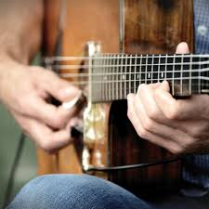 | Иә, тарта аламын  Жоқ, тарта алмаймын
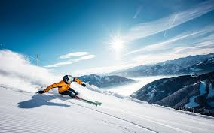 | Иә, тебе аламын  Жоқ, тебе алмаймын
 | Иә, сала аламыз  Жоқ, сала алмаймыз
 | Иә, билей алады  Жоқ, билей алмайды
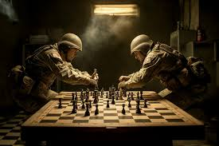 | Иә, ойнай алады  Жоқ, ойнай алмайды

